Pedagogiczna Biblioteka Wojewódzka w Przemyślu
Wydział Informacyjno-Bibliograficzny i Czytelnia
Na podstawie recenzji wydawnictw oprac. Agnieszka Biedroń

Edukacja wczesnoszkolna i przedszkolna
Literatura dostępna w PBW w Przemyślu i filiach

2018 r. (styczeń - czerwiec)
Ćwiczenia grafomotoryczne dla klas I-III / Zuzanna Zbróg, Ewa Boksa. - Kielce : Wydawnictwo Pedagogiczne ZNP, 2018.  Przemyśl WP 15524/b  Zeszyt ćwiczeń grafomotorycznych, które rozwijają sprawność manualną oraz orientację wzrokowo-przestrzenną u dzieci w wieku wczesnoszkolnym. Indywidualna praca z ćwiczeniami opracowanymi w formie zabaw wymaga od uczniów cierpliwości oraz skupienia uwagi, co  w rezultacie usprawnia ich funkcje poznawcze: orientację przestrzenną, pamięć i planowanie.  Ćwiczenia grafomotoryczne ponadto regulują napięcie mięśniowe w obrębie dłoni i obręczy barkowej, doskonalą precyzję ruchów, usprawniają koordynację wzrokowo-ruchową.  Ćwiczenia zaproponowane w tym zeszycie zostały z powodzeniem przetestowane u podopiecznych Ośrodka Rehabilitacji Dzieci w Centrum Medycznym „Zdrowie” w Kielcach oraz w Samorządowej Szkole Podstawowej w Ostojowie. | 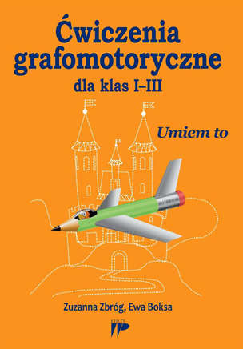
Profilaktyka i korygowanie płaskostopia : zabawy i gry ruchowe aktywizujące mięśnie stóp / Piotr Winczewski. - Gdańsk : "Harmonia", 2018.  Przemyśl WP 112733  Czytelnicy odnajdą w tej publikacji fabularyzowane zabawy ruchowe, które można wykorzystać  w profilaktyce oraz korygowaniu płaskostopia przedszkolaków i uczniów kilku pierwszych klas szkół podstawowych. Książka adresowana jest do studentów fizjoterapii, wychowania fizycznego oraz pedagogiki wczesnoszkolnej i przedszkolnej, którzy zamierzają w przyszłości prowadzić zajęcia korekcyjne dla kilkulatków. Nauczyciele wykonujący ten zawód znajdą w niej przypomnienie znakomicie znanych sobie kanonów metodyki. Zaproponowane zabawy mogą wykorzystać także rodzice ćwiczący w domu z kilkulatkami. | 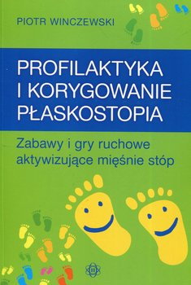
Wiersze i inscenizacje dla przedszkolaków na cały rok / Sylwia Bacewicz. - Rzeszów : "Fosze", 2018.  Przemyśl CzP 37.091.8  Wiersze i inscenizacje dla przedszkolaków na cały rok to zbiór utworów na każdą okazję, albo  i bez okazji. Krótkie, łatwe do zapamiętania, uczą i bawią. Pokazują, omawiają i komentują świat wokół dziecka, jego najbliższe otoczenie i ważne dla niego sprawy. Do wykorzystania  w przedszkolu, ale też do czytania i nauki w domu. | 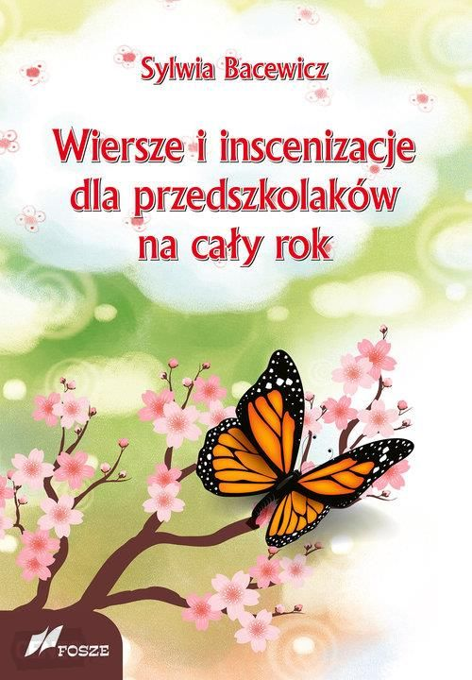
Rymuj, głoskuj, w rytmie klaszcz ! : ćwiczenia uwagi, pamięci słuchowej, koordynacji ruchowo-słuchowej i słuchu fonemowego / Małgorzata Barańska. - Gdańsk : "Harmonia", 2017.  Przemyśl WP 112672  Książeczka Rymuj, głoskuj, w rytmie klaszcz! powstała po to, aby pomóc nauczycielom w rozwijaniu umiejętności językowych przedszkolaków i najmłodszych uczniów. Mogą skorzystać z niej także nauczyciele starszych dzieci, które z różnych powodów potrzebują wsparcia w zakresie rozwoju językowego. Prezentowana publikacja obejmuje dziewięćdziesiąt osiem zestawów ćwiczeń. Każdy  z nich zawiera dwuwersowy wierszyk będący punktem wyjścia do ćwiczeń rytmicznych, ćwiczeń słuchu fonemowego i zabawy ruchowej. | 